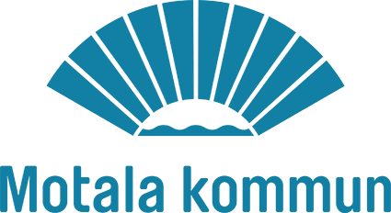 |  | Utvecklingsanalys  Dokumentansvarig:  Utvecklingsenheten, Gemensam ledningsförvaltning
Utvecklingsanalys En utvecklingsanalys tas fram i syfte att identifiera möjliga förbättringsåtgärder och utvecklingsbehov kopplade till ett nyläge av en process. Analysen fokuserar på att ta fram förslag på lösningar som kan effektivisera, digitalisera eller förenkla processen. Analysen används som ett beslutsunderlag och vägledning för processägaren i det fortsatta utvecklingsarbetet. Dokumentet bidrar till att säkerställa att utvecklingsinsatser baseras på fakta och verksamhetsbehov

Utvecklingsanalys för: ​ ​Namn på processen
Processägare: ​ ​​Roll

Åtgärdsförslag:

Kortsiktiga åtgärder
Vad (vad ska utföras) | Vem (ansvarig roll) | När (vecka/senast)

Långsiktiga åtgärder
Vad (vad ska utföras) | Vem (ansvarig roll) | När (vecka/senast) | Hur (projekt, uppdrag)

Finns mätbara mål/nyttor: ​Klicka eller tryck här för att ange text.​

Förslag till beslut: ​Klicka eller tryck här för att ange text.​

Förväntad effekt: ​Klicka eller tryck här för att ange text.​

